Este interceptor é responsável por capturar os fluxos que a APP possui permissão e verificar se o access token foi devidamente criado a partir de um dos fluxos permitidos. Este interceptor chamado **ValidateFlowToken** se encontra na categoria **Geral – Segurança** onde o mesmo deve ser inserido no fluxo de response da API, conforme ilustrado abaixo.

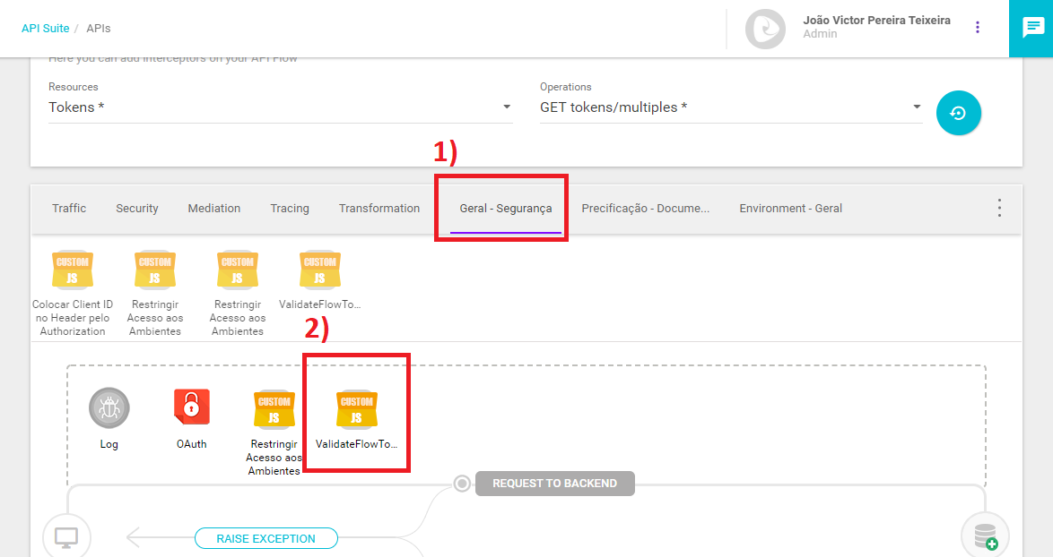

Configuração da APP:

**Situação 1:**

Se o extra info "allow_flow_token_context" estiver com o valor "multiple" conforme imagem abaixo:

|  |  |
| --- | --- |
| **Extra Field** | **Valor(es)** |
| Allow_flow_token_context | multiple |

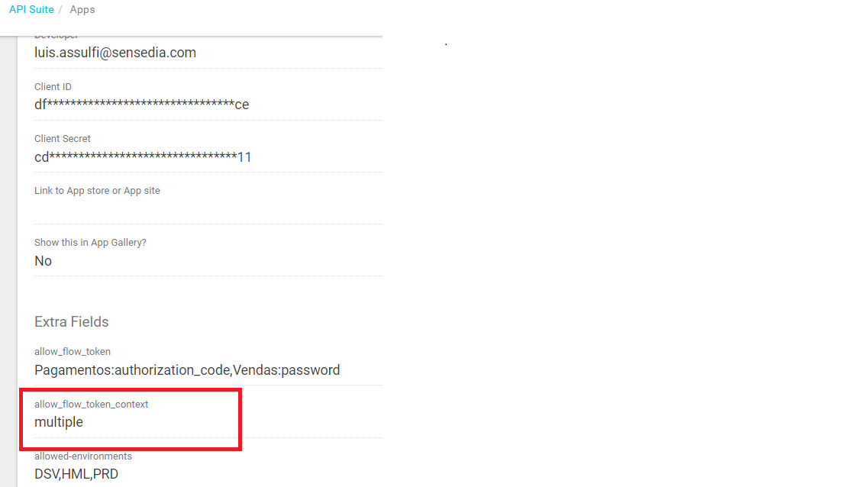

Isto significado que a APP acessa diferentes APIs que possuem autenticações diferentes, então o extra info “allow_flow_token” deve ser uma lista contendo “**NOME DA API**”**:**”**FLUXO DE AUTENTICAÇÃO**” (sem aspas), conforme imagem abaixo:

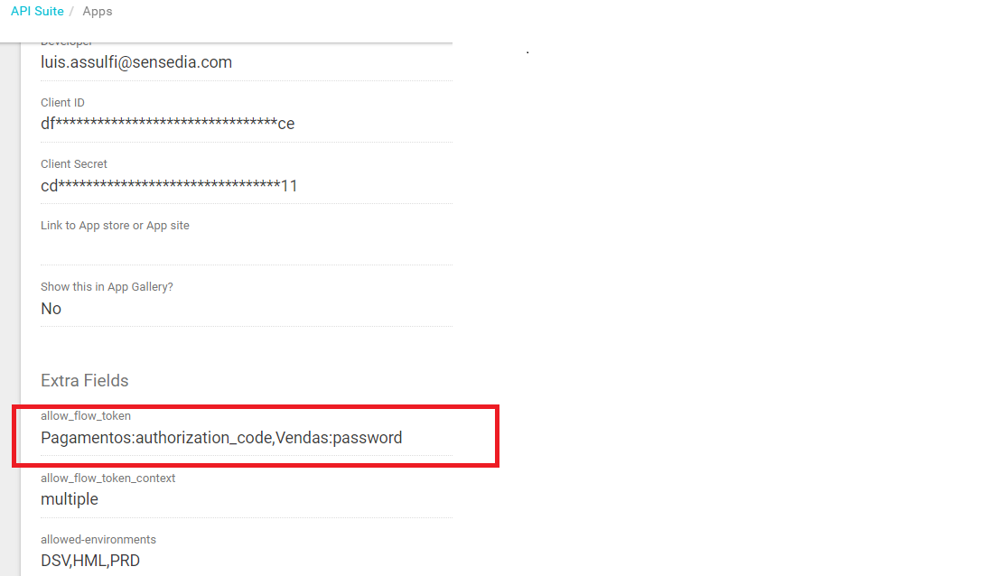

Desta maneira o interceptor é capaz de validar se o fluxo de autenticação da API chamada, corresponde ao fluxo de autenticação no qual o access token foi gerado.

Situação 2:

Se o extra info "allow_flow_token_context" estiver com o valor "single" conforme imagem abaixo:

|  |  |
| --- | --- |
| **Extra Field** | **Valor(es)** |
| Allow_flow_token_context | single |

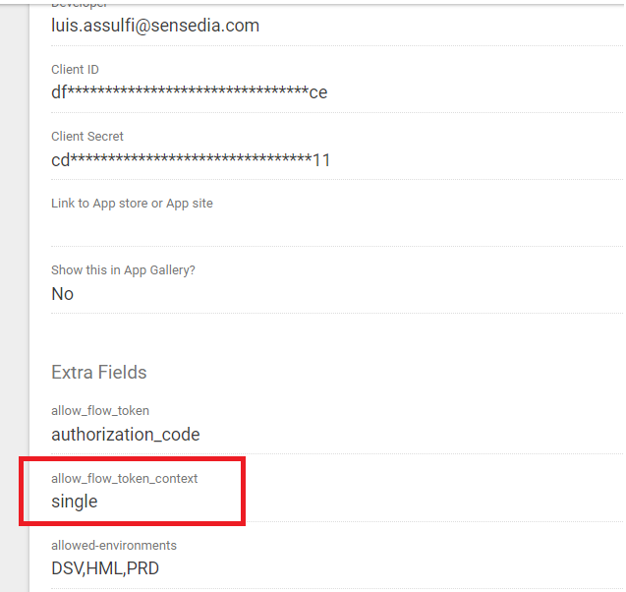

Isto significa que a APP possui apenas um fluxo de autenticação. Desta maneira é necessário especificar no extra info “allow_flow_token” qual fluxo de autenticação a mesma possui acesso, conforme imagem abaixo:

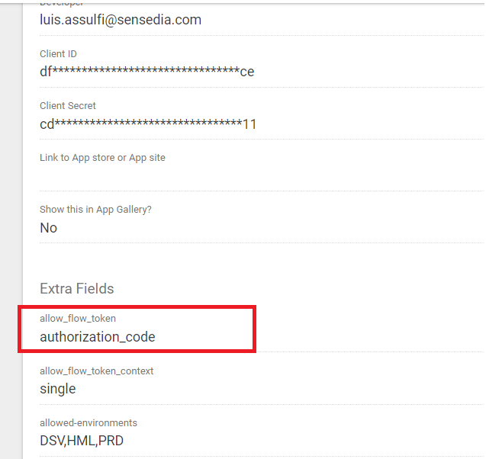

Situação 3:

Extra info “allow_flow_token” contendo o valor “custom”, conforme imagem abaixo:

|  |  |
| --- | --- |
| **Extra Field** | **Valor(es)** |
| Allow_flow_token | custom |

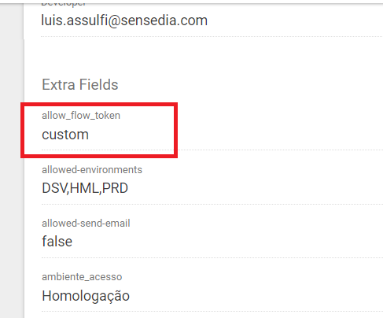

Isto significa que a APP possui um tipo de autenticação customizada. Desta maneira o interceptor libera o fluxo da API normalmente.